Pavadinimas Entalpija. Heso dėsnis.
Dalykas Chemija
Klasė IV gimnazijos
Pasiekimų sritis
Gamtos mokslų prigimties ir raidos pažinimas (A),
Gamtamokslinis komunikavimas (B),
Gamtos objektų ir reiškinių pažinimas (D),
Problemų sprendimas ir refleksija (E).
Mokymo(si) turinio tema Cheminės reakcijos.
Ilgalaikio plano dalis Cheminių reakcijų klasifikavimas
Valandų skaičius nurodytas ilgalaikiame plane 3
Mokymosi uždaviniai (pamatuojami) ir vertinimo kriterijai
  - Apibūdina egzotermines ir endotermines reakcijas, sieja jas su reaguojančios sistemos energijos pokyčiu (entalpija).
  - Apibrėžia, kas yra standartinės entalpijos ir junginio susidarymo standartinės entalpijos pokytis.
  - Užrašo ir taiko termochemines reakcijų lygtis išsiskyrusios ar sugertos šilumos bei medžiagos kiekiui apskaičiuoti.
  - Paaiškina ir taiko Heso dėsnį – pagal pateiktas termochemines reakcijų lygtis apskaičiuoja reakcijos standartinės entalpijos pokytis.
  - Sprendžia uždavinius – pagal junginių susidarymo standartines entalpijas apskaičiuoja reakcijos standartinės entalpijos pokytį.
  - Analizuoja maisto produktų energinę vertę, paros energijos (maisto) poreikį žmogui ir apskaičiuoja energijos kiekį, gaunamą iš maisto produktų
Galimi mokymo(si) metodai, siūloma veikla
Kalbant apie egzotermines ir endotermines reakcijas, rekomenduojama pademonstruoti bandymus: 1) užpilus kūginėje kolboje 5 g sodos nedideliu acto rūgšties kiekiu, jaučiasi kaip atšąla kolbos dugnas; 2) į mėgintuvėlį su druskos rūgšties 10 – 15 % tirpalu įmetus kelias cinko granules, jaučiasi, kaip mėgintuvėlis įšyla.

Mokymui(si) skirtas turinys, pateikiamas tekstu, vaizdu, su nuorodomis ir pan.
Šiluminis efektas ir entalpijos pokytis
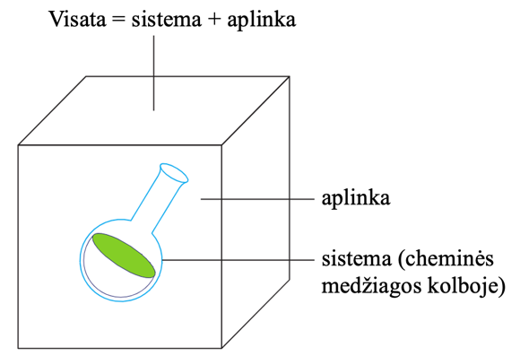
Vykstant cheminėms reakcijoms, ryšiai tarp reagentų dalelių yra suardomi, o ryšiai tarp produktų dalelių susidaro. Ryšio suardymui reikalinga energija, o ryšiams susidarant, energija išsiskiria. Priklausomai nuo to, kiek energijos buvo sunaudota ir kiek išsiskyrė, reakcijos pagal šiluminį efektą skirstomos į egzotermines ir endotermines. Kalbant apie šiluminį efektą, pabrėžiama, kad reagentų ir produktų mišinys yra vadinamas sistema, iš kurios šiluma gali išsiskirti į aplinka – egzoterminė reakcija, arba sugerti šilumą iš aplinkos – endoterminė reakcija.
Egzoterminių reakcijų pavyzdžiai: degimas, gliukozės oksidacija, rūgščių neutralizacija šarmais ir kt. Endoterminių reakcijų pavyzdžiai: fotosintezė, terminis skilimas, amonio druskų tirpimas ir kt. Pabrėžtina, kad šiluminis efektas nepriklauso nuo reakcijos tipo – tiek skilimo, tiek jungimosi reakcijos gali būti ir egzoterminės, ir endoterminės. Norint užrašyti šiluminį efektą reakcijai, naudojamas entalpijos pokytis.
Entalpija (H) – tai energijos (šilumos) kiekis, kuris išsiskiria arba yra sugeriamas cheminės reakcijos metu. Reikia atskirti reakcijos standartinės entalpijos pokytį ir junginio susidarymo standartinės entalpijos pokytį.
Reakcijos standartinės entalpijos pokytis (ΔH_{r}) rodo sistemos sugertos arba išskirtos per reakciją energijos (šilumos) kiekį esant pastoviam slėgiui.
ΔH matavimo vienetas kJ/mol. Indeksas „r“ prie ΔH_{r} reiškia „reakcijos“.
Egzoterminės reakcijos (ΔH_{r} < 0 kJ/mol) išskiria energiją (šiluma išskiriama).
Endoterminės reakcijos (ΔH_{r} > 0 kJ/mol) reikalauja energijos (šiluma sugeriama).
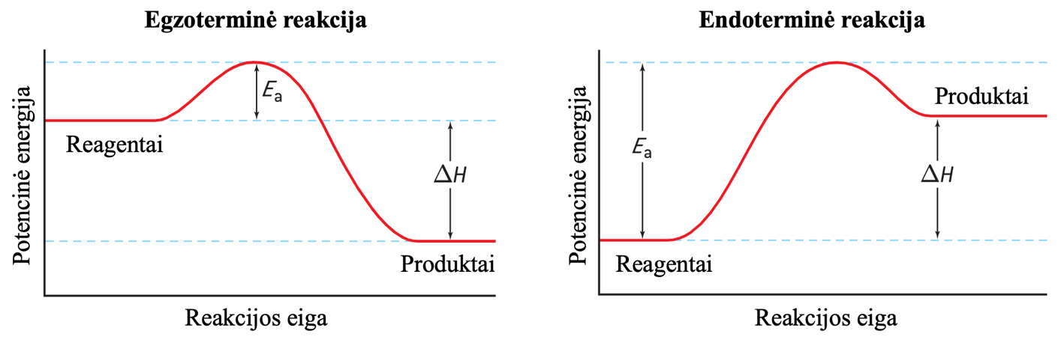
Prie reakcijos lygties užrašius entalpijos pokytį, gaunama termocheminė reakcijos lygtis:
C₆H₁₂O₆ + 6O₂ → 6CO₂ + 6H₂O, ΔH = –2800 kJ/mol (egzoterminė reakcija)
6CO₂ + 6H₂O → C₆H₁₂O₆ + 6O₂, ΔH = +2800 kJ/mol (endoterminė reakcija)
Pakeitus reakcijos kryptį, pasikeičia entalpijos pokyčio ženklas, bet nesikeičia vertė.
Termocheminės reakcijų lygtys taikomos išsiskyrusios ar sugertos šilumos kiekiui apskaičiuoti, nes reakcijos lygties stechiometriniai koeficientai, rodantys medžiagų kiekių (mol) santykį reakcijoje, yra susiję su entalpijos pokyčio verte.
N₂ + 3H₂ → 2NH₃, ΔH = –92 kJ/mol
Pavyzdžiui, iš pateiktos aukščiau termocheminės reakcijos lygties matyti, kad, sureagavus 1 mol N₂ su 3 mol H₂ ir susidarius 2 mol NH₃, išsiskyrė 92 kJ šilumos. Jei sureaguotų 2 mol N₂, išsiskyrusios šilumos kiekis būtų dvigubai didesnis – 184 kJ, o susidarius 1 mol NH₃ – dvigubai mažesnis – 46 kJ.
Junginio susidarymo standartinės entalpijos pokytis (ΔH_{f}) – tai energijos pokytis, susidarant 1 molui junginio iš standartinės būsenos vieninių medžiagų.
Indeksas „f“ prie ΔH_{f} reiškia „formation“ – angl. susidarymas.
Standartinė būsena – tai medžiagos būsena, esant 1 bar (100 kPa) slėgiui ir, dažniausiai, 25 °C (298 K) kambario temperatūrai, pvz., vanduo yra skystis, anglis – kieta, vandenilis – dujos.
Galima užrašyti junginio susidarymo standartinės entalpijos pokyčio reakcijų lygtis. Dažniausiai, tokios reakcijų lygtys yra teorinės. Taikant aukščiau parašytus apibrėžimus, junginio 1 mol turi būti gautas iš vieninių medžiagų standartinėse būsenose.
H₂(d) + ½O₂(d) → H₂O(s), ΔH_{f} = –286 kJ/mol
½H₂(d) + ½I₂(d) → HI, ΔH_{f} = +26 kJ/mol
C(k) + 2H₂(d) → CH₄(d), ΔH_{f} = –74 kJ/mol
2C(k) + 3H₂(d) + ½O₂(d) → C₂H₅OH(s), ΔH_{f} = –278 kJ/mol
Junginių standartines susidarymo entalpijas galima rasti žynynuose. Kai kurių medžiagų standartinės susidarymo entalpijos (ΔH_{f}) pateiktos lentelėje:
Pavadinimas | Formulė | Būsena | ΔH_{f}, kJ/mol
Vandenilis | H₂ | d | 0
Vanduo | H₂O | s | –286
Vandens garai | H₂O | d | –242
Anglies(IV) oksidas | CO₂ | d | –394
Vandenilio chloridas | HCl | d | –92
Vandenilio jodidas | HI | d | +26
Metanas | CH₄ | d | –74
Etanolis | C₂H₅OH | s | –278
Sutarta, kad vieninių medžiagų susidarymo standartinės entalpijos pokytis laikomas lygus nuliui.
Žinant vienų junginių standartines susidarymo entalpijas, galima apskaičiuoti reakcijoje dalyvaujančių medžiagų standartines susidarymo entalpijas, atėmus reagentų standartinių susidarymo entalpijų sumą iš produktų standartinių susidarymo entalpijų sumos.
$$∆H_{r}=\sum{∆H_{f}\left(produktų\right) – \sum{∆H_{f}\left(reagentų\right)}}$$
„∑“ ženklas reiškia sumą.
Pavyzdžiui, reikia apskaičiuoti reakcijos standartinės entalpijos pokytį:
Fe₂O₃(k) + 3CO(d) → 2Fe(k) + 3CO₂(d)
Jei žinomos junginių susidarymo standartinės entalpijos:
ΔH_{f}(Fe₂O₃(k)) = –822 kJ/mol; ΔH_{f}(CO(d)) = –111 kJ/mol; ΔH_{f}(CO₂(d)) = –394 kJ/mol.
Svarbu prisiminti, kad vieninių medžiagų ΔH_{f} = 0 kJ/mol, todėl Fe(k) jis nepateiktas.
Pasinaudodami ΔH_{r} skaičiavimo formule, gauname lygtį:
$$∆H_{r}=\sum{2∙∆H_{f}\left(Fe\left(k\right)\right)+3∙∆H_{f}\left({CO}_{2}\left(d\right)\right) – \sum{∆H_{f}\left({Fe}_{2}O_{3}(k)\right)+3∙∆H_{f}\left(CO(d)\right) }}=$$
$$=\left(2∙0+3∙\left(–394\right)\right) – \left(\left(–822\right)+3∙\left(–111\right)\right)= –1182 – \left(–1155\right)= –27 kJ/mol$$

Heso dėsnis
Heso dėsnis teigia, kad cheminės reakcijos entalpijos pokytis nepriklauso nuo reakcijos kelio. Kitaip tariant, jei cheminė reakcija gali vykti keliais skirtingais etapais, bendras energijos pokytis (entalpijos pokytis) bus tas pats, nepriklausomai nuo to, kiek ir kokių tarpinių reakcijų vyko. Heso dėsnį galima taikyti, kai reakcijos vyksta keliais etapais, o jų entalpijos pokyčiai yra žinomi.
Pavyzdys 1:
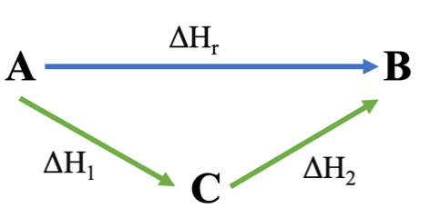
A → B reakciją galima atlikti netiesioginiu keliu: A → C ir C → B. Žinant ΔH₁ ir ΔH₂ vertes, galima apskaičiuoti ΔH_{r} vertę: ΔH_{r} = ΔH₁ + ΔH₂. Į paveikslėlyje pateiktas rodykles galima žiūrėti kaip į vektorius matematikoje: $\vec{AB }= \vec{AC }+ \vec{CB }$.
Pavyzdys 2:
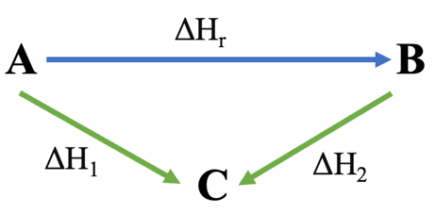
Tarkime, žinome A → C ir B → C reakcijų standartinių entalpijų pokyčius ir norime sužinoti A → B reakcijos standartinės entalpijos pokytį ΔH_{r}. Šiuo atveju: ΔH_{r} = ΔH₁ – ΔH₂. Kad gautume mums reikalingą reakcijų seką: A → C → B, turime pakeisti ΔH₂ ženklą iš pliuso į minusą.
Heso dėsnis veikia dėl to, kad energijos skirtumas tarp A ir B medžiagų yra pastovus, o reakcijos kelias šiam skirtumui įtakos neturi.
Heso dėsnis naudojamas termocheminiuose skaičiavimuose, pvz., degimo reakcijose, rūgščių-bazių reakcijose ir standartinių junginių susidarymo entalpijų skaičiavimuose. Juo galima įvertinti reakcijas, kurių standartinės entalpijos pokytį negalima lengvai išmatuoti eksperimentiniu būdu. Jei turime kelias reakcijas su žinomais entalpijos pokyčiais, galime jas sudėti taip, kad būtų gauta bendroji reakcija, ir suskaičiuoti bendrą entalpijos pokytį.
Pavyzdys 3:
Pateikti dviejų reakcijų standartinių entalpijų pokyčiai:
1 reakcija: 2C(k) + O₂(d) → 2CO(d), ΔH₁ = −222 kJ/mol
2 reakcija: C(k) + O₂(d) → CO₂(d), ΔH₂ = −394 kJ/mol
Reikia apskaičiuoti trečiosios reakcijos standartinės entalpijos pokytį ΔH_{r}:
2CO(g) + O₂(d) → 2CO₂(d), ΔH_{r} = ? kJ/mol
Užduotį atlikti galima 2 būdais.
1 būdas – užrašant ir pasinaudojant reakcijų ciklu.
Reakcijos 2CO(g) + O₂(d) → 2CO₂(d), kurios standartinės entalpijos pokytį reikia surasti, lygtis užrašoma ciklo viršuje. Pirmosios reakcijos 2C(k) + O₂(d) → 2CO(d) lygtis rašoma ciklo apačioje ir nurodoma ΔH₁ kryptis. Kad galima būtų užrašyti antrąją reakcijos lygtį, pridedama dar viena O₂ molekulė (pažymėta oranžine spalva). Kadangi ši molekulė lieka nepakitusi pirmosios reakcijos kryptimi, ΔH₁ vertė nesikeičia.
Kad gautume ΔH₂ kryptį, reikia padvigubinti antrosios reakcijos C(k) + O₂(d) → CO₂(d) lygties koeficientus ir ΔH₂ vertę.
Pirmosios reakcijos kryptis | Antrosios reakcijos kryptis
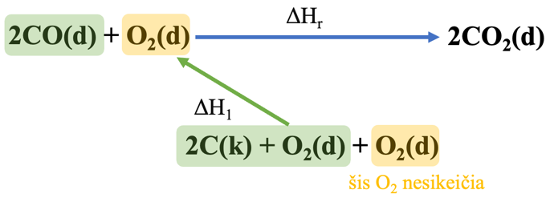 | 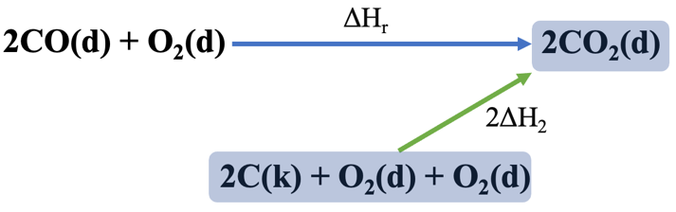
Sujungus abiejų reakcijų kryptis ir užrašius ΔH vertes, gaunamas trijų reakcijų ciklas:
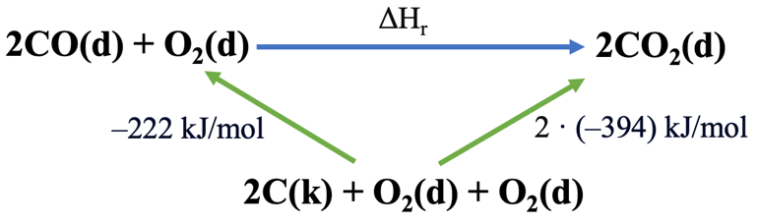
Pagal gautą reakcijų ciklą apskaičiuojama ΔH_{r} vertę: ΔH_{r} = –ΔH₁ + 2ΔH₂.
ΔH_{r} = –(–222) + (2 · (–394)) = – 566 kJ/mol.
2 būdas – kombinuojant turimas termochemines reakcijų lygtis.
Pasitelkiant šį būdą, reikia pertvarkyti turimas reakcijų lygtis, siekiant gauti norimą lygtį ir apskaičiuoti jos standartinės entalpijos pokytį ΔH_{r}.
Reikia pakeisti pirmosios reakcijos kryptį, kad sutaptų su galutine reakcijos lygtimi:
2CO(d) → 2C(k) + O₂(d), ΔH₁ = +222 kJ/mol
Pakeitus kryptį, pasikeičia ΔH₁ ženklas iš minuso į pliusą.
Kadangi galutinėje reakcijoje turi susidaryti 2CO₂, antrosios reakcijos koeficientus reikia padvigubinti:
2C(k) + 2O₂(d) → 2CO₂(d), ΔH₂ = −788 kJ/mol
Padvigubinus koeficientus, padvigubėja ΔH₂ vertė.
Gautos lygtys sudedamos, siekiant gauti galutinę reakciją ir apskaičiuoti jos ΔH_{r} vertė:
2CO(d) → 2C(k) + O₂(d), ΔH₁ = +222 kJ/mol
2C(k) + 2O₂(d) → 2CO₂(d), ΔH₂ = −788 kJ/mol
––––––––––––––––––––––––––––––––––––––––––
2CO(g) + O₂(d) → 2CO₂(d), ΔH_{r} = +222 – 788 = –566 kJ/mol
Maisto produktų energinė vertė
Energija, supaprastintai, yra gebėjimas atlikti darbą arba perduoti šilumą. Vienas iš būdų matuoti energijos kiekį – kalorijomis. Kalorija yra energijos matavimo vienetas, dažniausiai naudojamas apibūdinti šilumai arba energijai, gaunamai iš maisto.
Yra dvi pagrindinės kalorijų rūšys:
1. Mažoji kalorija (cal) – tai energijos kiekis, reikalingas 1 gramui vandens pašildyti 1 °C.
2. Didžioji kalorija (kcal) arba maistinė kalorija – tai energijos kiekis, reikalingas 1 kilogramui vandens pašildyti 1 °C. 1 kcal = 1000 cal.
Kalorijos siejasi su kitais energijos vienetais. Pavyzdžiui, tarptautinėje vienetų sistemoje (SI) energija matuojama džauliais (J):
1 kalorija (cal) = 4,184 J
1 kilokalorija (kcal) = 4184 J = 4,184 kJ
Maisto energija dažniausiai nurodoma kilokalorijomis (kcal), o mūsų kūnas šią energiją naudoja gyvybinėms funkcijoms palaikyti ir fizinei veiklai. Kuo daugiau kalorijų suvartojame, tuo daugiau energijos turime.
Kai kurių maisto produktų apytikslė energinė vertė kilokalorijomis (kcal) 100 gramų produkto pateikta lentelėje:
Produktas, 100 g | Energinė vertė, kcal | Produktas,  100 g | Energinė vertė, kcal | Produktas,  100 g | Energinė vertė, kcal
Obuoliai | 52 | Virtos bulvės | 77 | Kepta vištiena  (be odos) | 165
Apelsinai | 47 | Baltoji duona | 265 | Lašiša | 206
Bananai | 89 | Virti ryžiai | 130 | Sūris (čederio) | 535
Braškės | 32 | Virti kiaušiniai | 155 | Migdolai | 579
Morkos | 41 | Avižiniai dribsniai | 389 | Šokoladas  (pieninis) | 535
Pateiktos energinės vertės gali šiek tiek skirtis priklausomai nuo gamybos būdo ar produkto kilmės.
Vidutinio aktyvumo vyras su maistu turėtų gauti apie 2600 kcal, moteris – apie 2000 kcal. Reikalingas kalorijų kiekis priklauso nuo kūno masės ir fizinio aktyvumo. Kuo daugiau kalorijų yra sunaudojama, tuo daugiau reikia gauti su maistu.
Jei kalorijų suvartojama daugiau, nei sunaudojama, organizmas perteklių kaupia kaip riebalus. Jei kalorijų sunaudojama daugiau, nei suvartojama, organizmas skaido raumenis ir riebalus, todėl mažėja kūno masė. Svarbu palaikyti suvartojamų ir sunaudojamų kalorijų balansą. Taip pat svarbu maitintis įvairiu maistu, patenkinančiu kūno baltymų, angliavandenių, riebalų, vitaminų ir mikroelementų poreikį.
Užduotys, skirtos pasiekti mokymosi uždavinių
Reakcijos standartinės entalpijos sąsaja su medžiagų kiekiais
2022 m. VBE III dalies 2.1 klausimas
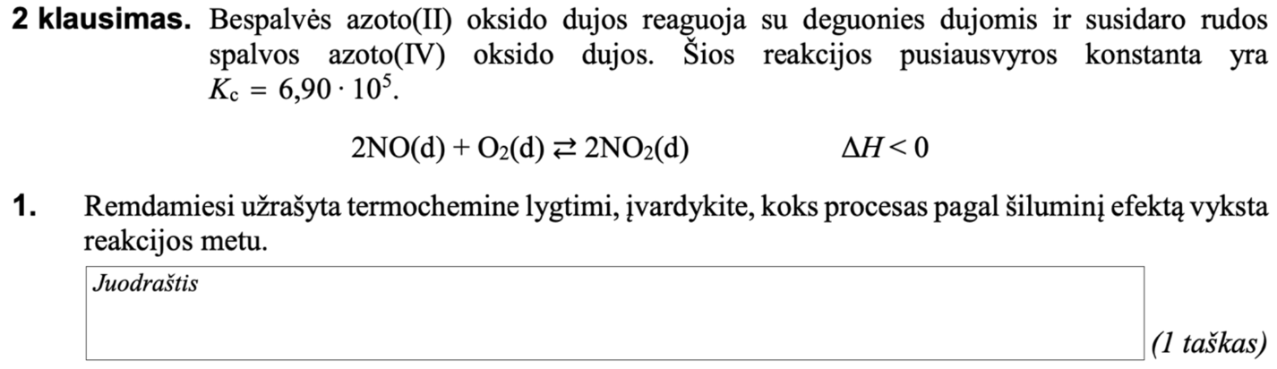
(Ats. egzoterminis)
2023 m. VBE I dalies 5 klausimas
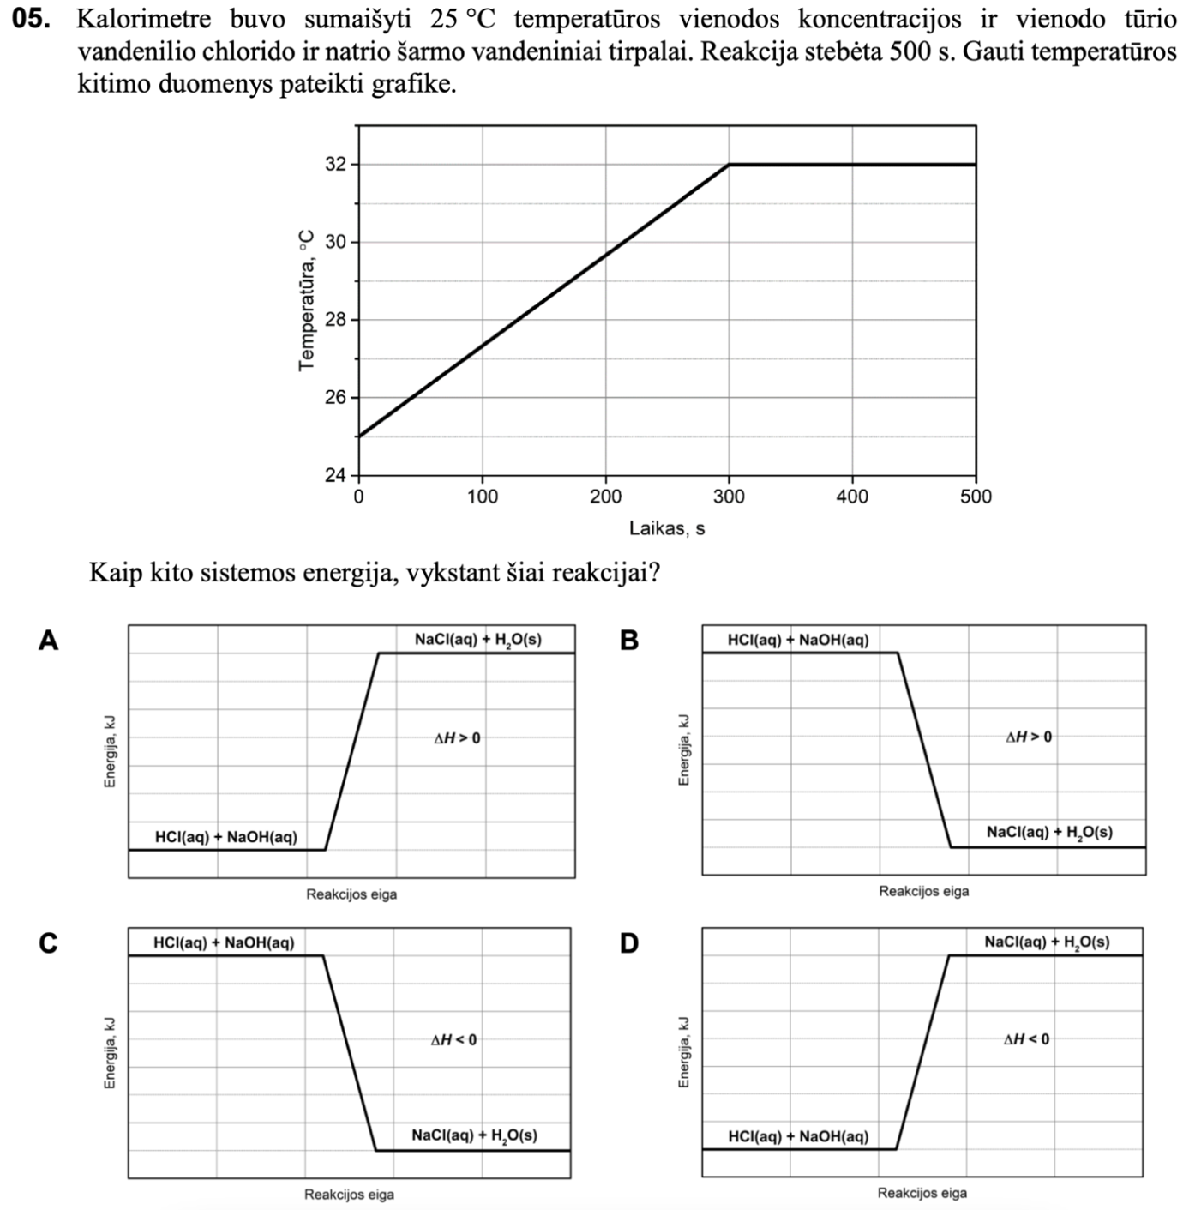
(Ats. C)
2015 m. pakartotinės sesijos VBE I dalies 30 klausimas
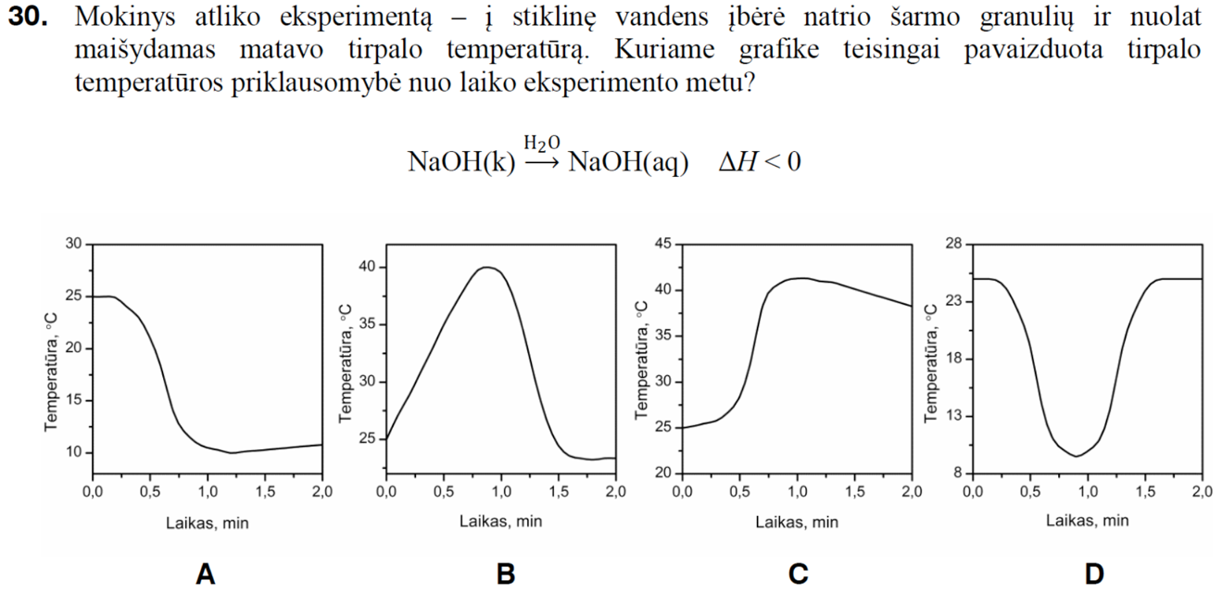
(Ats. C)
2021 m. VBE III dalies 3.4 klausimas
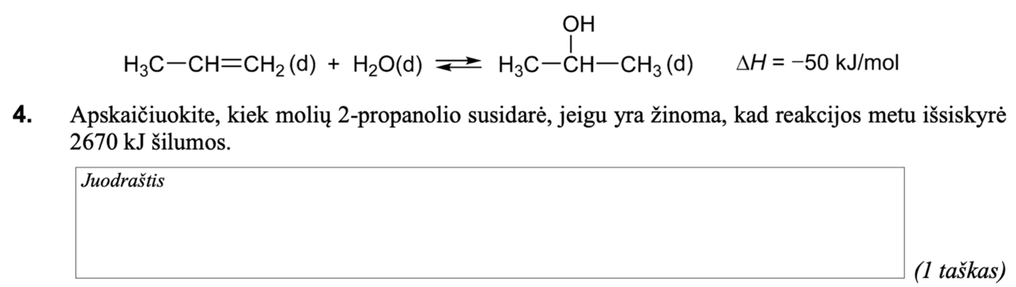
(Ats. 53,4 mol)

Reakcijos standartinės entalpijos skaičiavimas, panaudojant junginių standartines susidarymo entalpijas ΔH_{f}
1. Apskaičiuoti reakcijos standartinės entalpijos pokytį:
4NH₃(d) + 5O₂(d) → 4NO(d) + 6H₂O(d)
Jei žinomos junginių susidarymo standartinės entalpijos:
ΔH_{f}(NH₃(d)) = –46 kJ/mol; ΔH_{f}(NO(d)) = +90 kJ/mol; ΔH_{f}(H₂O(d)) = –242 kJ/mol.
Sprendimas:
$$∆H_{r}=\sum{4∙∆H_{f}\left(NO\left(d\right)\right)+6∙∆H_{f}\left(H_{2}O\left(d\right)\right) – \sum{4∙∆H_{f}\left({NH}_{3}(d)\right)+5∙∆H_{f}\left(O_{2}(d)\right) }}=$$
$$= \left(4∙90+6∙\left(–242\right)\right) – \left(4∙\left(–46\right)+5∙0\right)=\left(360 –1452\right) – \left(–184\right) = –1092+184=$$
$$= –908 kJ/mol$$
Ats. ΔH_{r} = –908 kJ/mol.
2. Apskaičiuoti etino C₂H₂(d) standartinę susidarymo entalpiją, pasinaudojant pateiktais duomenimis.
C₂H₂(d) + 2H₂(d) → C₂H₆(d), ΔH_{r} = –311 kJ/mol.
ΔH_{f}(C₂H₆(d)) = –85 kJ/mol
Sprendimas:
$$∆H_{r}=\sum{∆H_{f}\left(C_{2}H_{6}\left(d\right)\right) – \sum{∆H_{f}\left(C_{2}H_{2}(d)\right)+2∙∆H_{f}\left(H_{2}(d)\right) }}= –311 kJ/mol$$
$$\left(–85\right) – \left(x+2∙0\right)= –311$$
$$–85 –x= –311$$
$$x= 226$$
Ats. ΔH_{f}(C₂H₂(d)) = +226 kJ/mol
Heso dėsnio taikymas
1. Panaudojant pateiktas termochemines reakcijų lygtis, apskaičiuoti C₆H₆(s) → C₆H₆(d) reakcijos standartinės entalpijos pokytį.
2C₆H₆(s) + 15O₂(d) → 12CO₂(d) + 6H₂O(s) ∆H₁ = −6544 kJ/mol
2C₆H₆(d) + 15O₂(d) → 12CO₂(d) + 6H₂O(s) ∆H₂ = −6606 kJ/mol
(Ats. +31 kJ/mol)
2. Panaudojant pateiktas termochemines reakcijų lygtis, apskaičiuoti standartinės entalpijos pokytį reakcijai: C₂H₄(d) + H₂O(d) → C₂H₅OH(s).
H₂O(s) → H₂O(d), ∆H₁ = +44 kJ/mol
C₂H₅OH(s) + 3O₂(d) → 2CO₂(d) + 3H₂O(s), ∆H₂ = −1371 kJ/mol
C₂H₄(d) + 3O₂(d) → 2CO₂(d) + 2H₂O(s), ∆H₃ = −1409 kJ/mol
(Ats. –82 kJ/mol)
Skaičiavimai, panaudojant produktų energines vertes
2020 m. pakartotinės sesijos VBE III dalies 4.1 klausimas
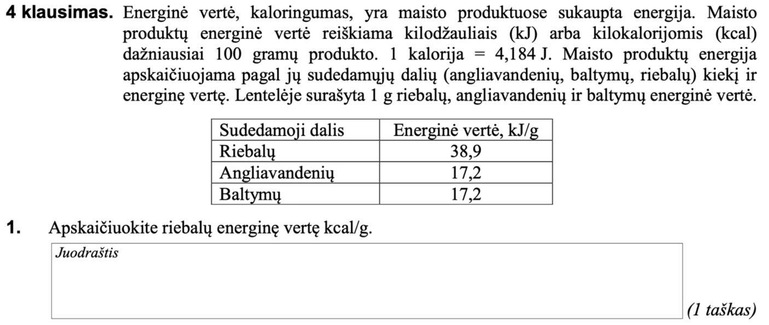
(Ats. 9,3 kcal/g)

Užduotys, skirtos vertinimui ir įsivertinimui
Reakcijos standartinės entalpijos sąsaja su medžiagų kiekiais
2017 m. VBE III dalies 1.4 kl.
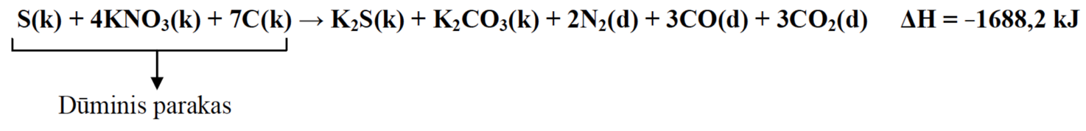
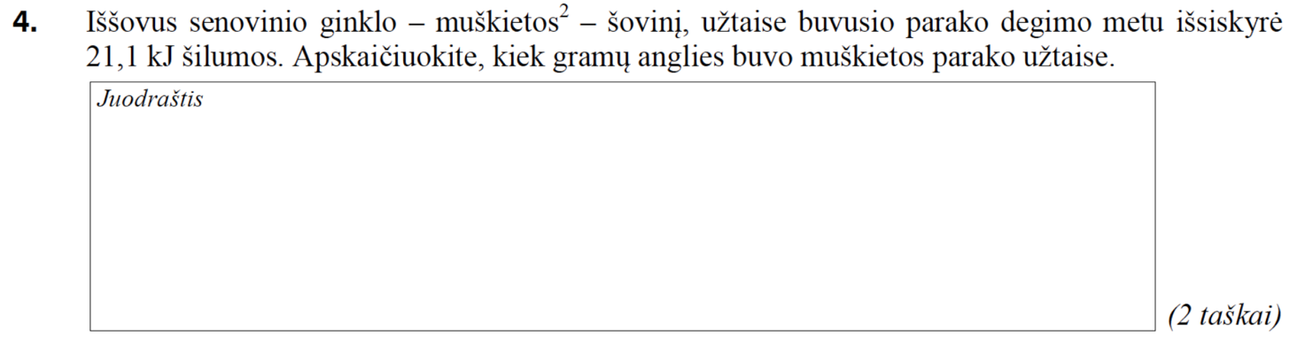
(Ats. 1,05 g)
2021 m. VBE III dalies 6.2 kl.
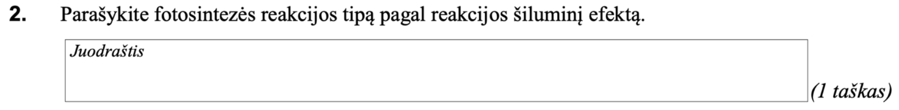
2016 m. pakartotinės sesijos VBE III dalies 5.2 kl.
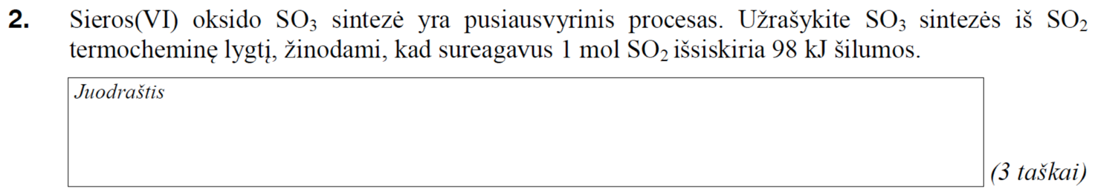
2014 m. VBE III dalies 6.1 kl.
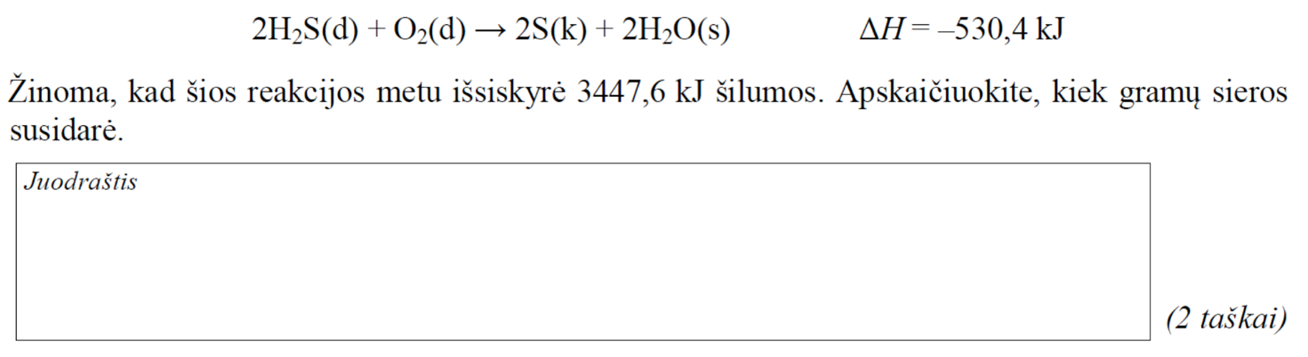
(Ats. 416 g)

Reakcijos standartinės entalpijos skaičiavimas, panaudojant junginių standartines susidarymo entalpijas ΔH_{f}
1. Apskaičiuoti reakcijos standartinės entalpijos pokytį:
S₂Cl₂(s) + Cl₂(d) → 2SCl₂(d)
Jei žinomos junginių susidarymo standartinės entalpijos:
ΔH_{f}(S₂Cl₂(s)) = –59 kJ/mol; ΔH_{f}(SCl₂(d)) = –20 kJ/mol.
(Ats. +19 kJ/mol)
2. Apskaičiuoti reakcijos standartinės entalpijos pokytį:
4BCl₃(s) + 3SF₄(d) → 4BF₃(d) + 3SCl₂(d) + 3Cl₂(d)
Jei žinomos junginių susidarymo standartinės entalpijos:
ΔH_{f}(BCl₃(s)) = –427 kJ/mol; ΔH_{f}(SF₄(d)) = –775 kJ/mol; ΔH_{f}(BF₃(d)) = –1137 kJ/mol; ΔH_{f}(SCl₂(d)) = –20 kJ/mol.
(Ats. –575 kJ/mol)
3. Apskaičiuoti azoto dioksido NO₂(d) standartinę susidarymo entalpiją, pasinaudojant pateiktais duomenimis.
2Pb(NO₃)₂(k) → 4NO₂(d) + 2PbO(k) + O₂(d), ∆H = +602 kJ/mol
ΔH_{f}(Pb(NO₃)₂(k)) = –452 kJ/mol; ΔH_{f}(PbO(k)) = –217 kJ/mol.
(Ats. +33 kJ/mol)
Heso dėsnio taikymas
1. Panaudojant pateiktas termochemines reakcijų lygtis, apskaičiuoti H₂O(s) → H₂O(d) reakcijos standartinės entalpijos pokytį.
2H₂(d) + O₂(d) → 2H₂O(s), ∆H₁ = −572 kJ/mol
2H₂(d) + O₂(d) → 2H₂O(d), ∆H₂ = −484 kJ/mol
(Ats. +44 kJ/mol)
2. Panaudojant pateiktas termochemines reakcijų lygtis, apskaičiuoti standartinės entalpijos pokytį reakcijai: C₂H₂(d) + 2H₂(d) → C₂H₆(d).
2C₂H₂(d) + 5O₂(d) → 4CO₂(d) + 2H₂O(s), ∆H₁ = –2600 kJ/mol
2H₂(d) + O₂(d) → 2H₂O(s), ∆H₂ = −572 kJ/mol
2C₂H₆(d) + 7O₂(d) → 4CO₂(d) + 6H₂O(s), ∆H₃ = −3120 kJ/mol
(Ats. –312 kJ/mol)

Skaičiavimai, panaudojant produktų energines vertes
2024 m. pavyzdinės VBE I dalies 4 klausimas
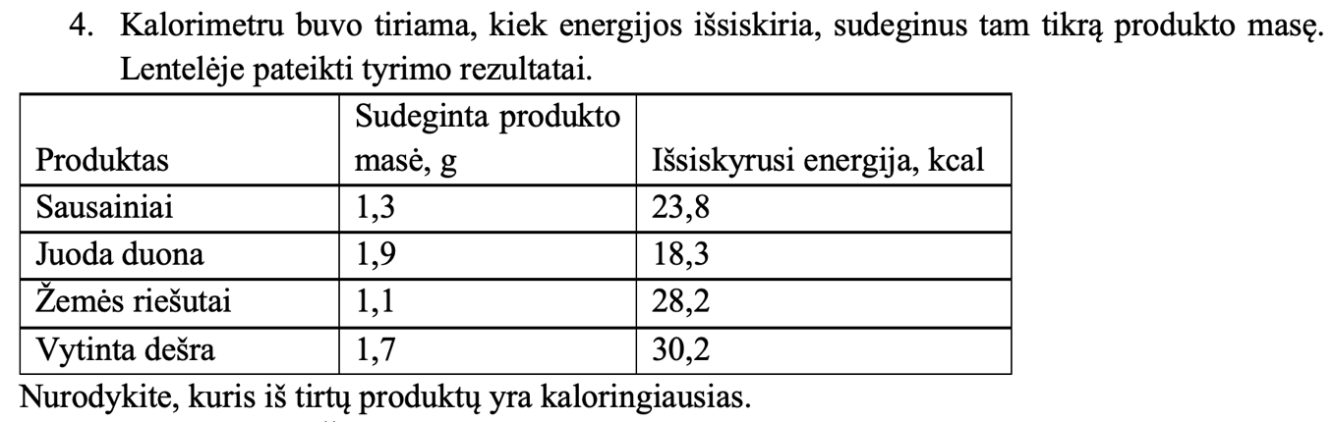
2020 m. pakartotinės sesijos VBE III dalies 4.2 klausimas
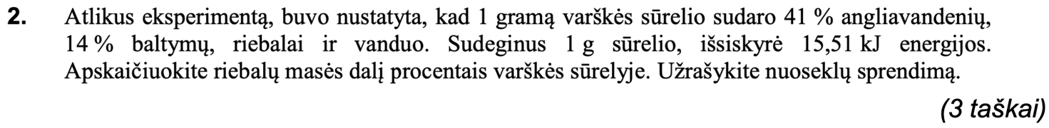
(Ats. 15 %)

Namų darbai (jei reikia, nurodykite, kokius namų darbus mokiniai turėtų atlikti)
1 užduotis
2016 m. pakartotinės sesijos VBE I dalies 26 klausimas
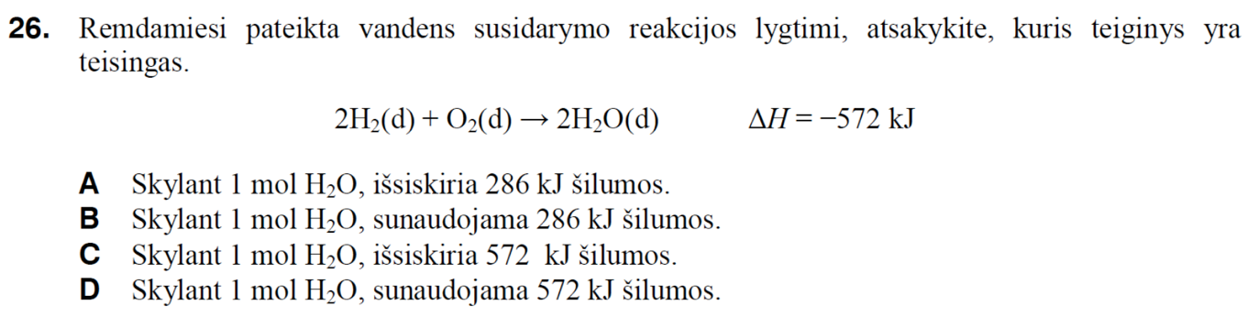
(Ats. B)
2 užduotis
Panaudojant pateiktas termochemines reakcijų lygtis, apskaičiuoti standartinės entalpijos pokytį reakcijai: ClF₃(d) + F₂(d) → ClF₅(d).
Cl₂(d) + 3F₂(d) → 2ClF₃(d), ∆H₁ = −328 kJ/mol
Cl₂(d) + 5F₂(d) → 2ClF₅(d), ∆H₂ = −510 kJ/mol
(Ats. –91 kJ/mol)
3 užduotis
2024 m. pavyzdinės VBE II dalies 8 klausimas
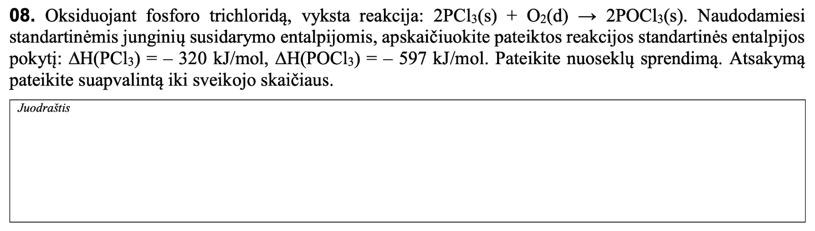
(Ats. –554 kJ/mol)
Siūloma papildoma medžiaga / literatūra / skaitmeninės mokymo priemonės (SMP)
VBE užduotys: https://www.nsa.smm.lt/egzaminai-ir-pasiekimu-patikrinimai/brandos-egzaminai/egzaminu-uzduotys/
Reikalingi materialiniai ir technologiniai ištekliai
Lenta su projektoriumi.
Druskos rūgšties tirpalas (10–15 %), soda, cinko granulės, mėgintuvėlis, kūginė kolba demonstraciniams bandymams.

Parengė mokytojas metodininkas Romanas Voronovič

